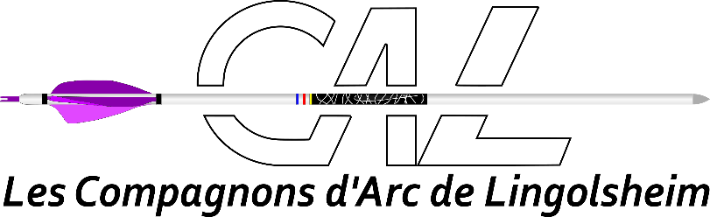

Stade Joffre Lefèbvre • rue de Graffenstaden • 67380 Lingolsheim
Affiliation à la Fédération Française de Tir à l’Arc (FFTA) n° 0667143
Association inscrite au registre des associations du Tribunal d'instance d'Illkirch AILL1985000004
SIRET n° 452 660 822 00019

Demande d’Adhésion
(Formulaire complémentaire au document FFTA à renseigner
pour une première adhésion au club)

Nom : .....................................................…, Prénom.......................................…..
N° Tel.: ………………………………… Adresse mail : ………………………………………….
☐ Je souhaite bénéficier de trois séances d’initiations à titre d’essai pour la somme forfaitaire de 30,00€.
A l’issue de cette période, si je souhaite continuer la pratique du Tir à l’Arc, je soumets, à l’approbation du comité de direction, conformément à l’article 3 des Statuts de l’Association, ma demande d’adhésion .
En cas d’acceptation, je m’engage à me conformer au règlement intérieur de l’association consultable sur (http://archers-lingolsheim.fr)

Lingolsheim le,…………………………………… Signature du candidat

Forfait de 30 € encaissé le, ……………………………………
☐ Chèque N°…………………………………………….. Banque ………
☐ Virement RIB : IBAN : FR76 1027 8012 2800 0255 7034 535 / BIC : CMCIFRPP

Comment avez-vous connu le club ? : (Entourez la réponse)
Presse,
Ami,
Juste Fait Le,
Internet,
Autre : (précisez)

